Lecture : Répondre à un questionnaire
Lis le texte suivant, puis fabrique au moins deux questions qui permettraient de vérifier que l’on a bien compris l’histoire :
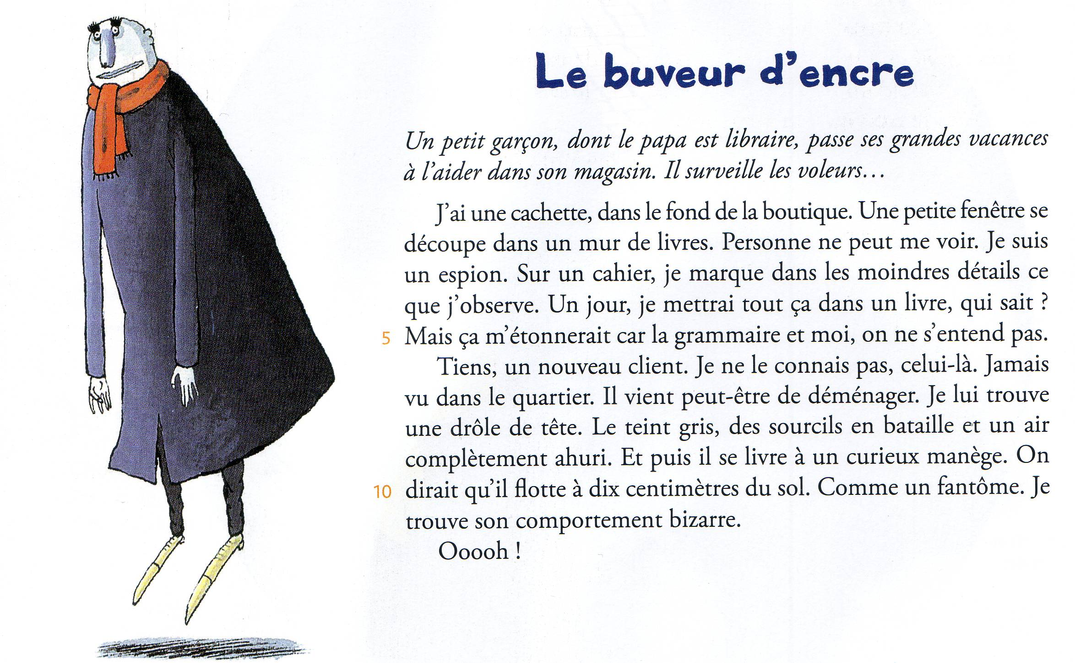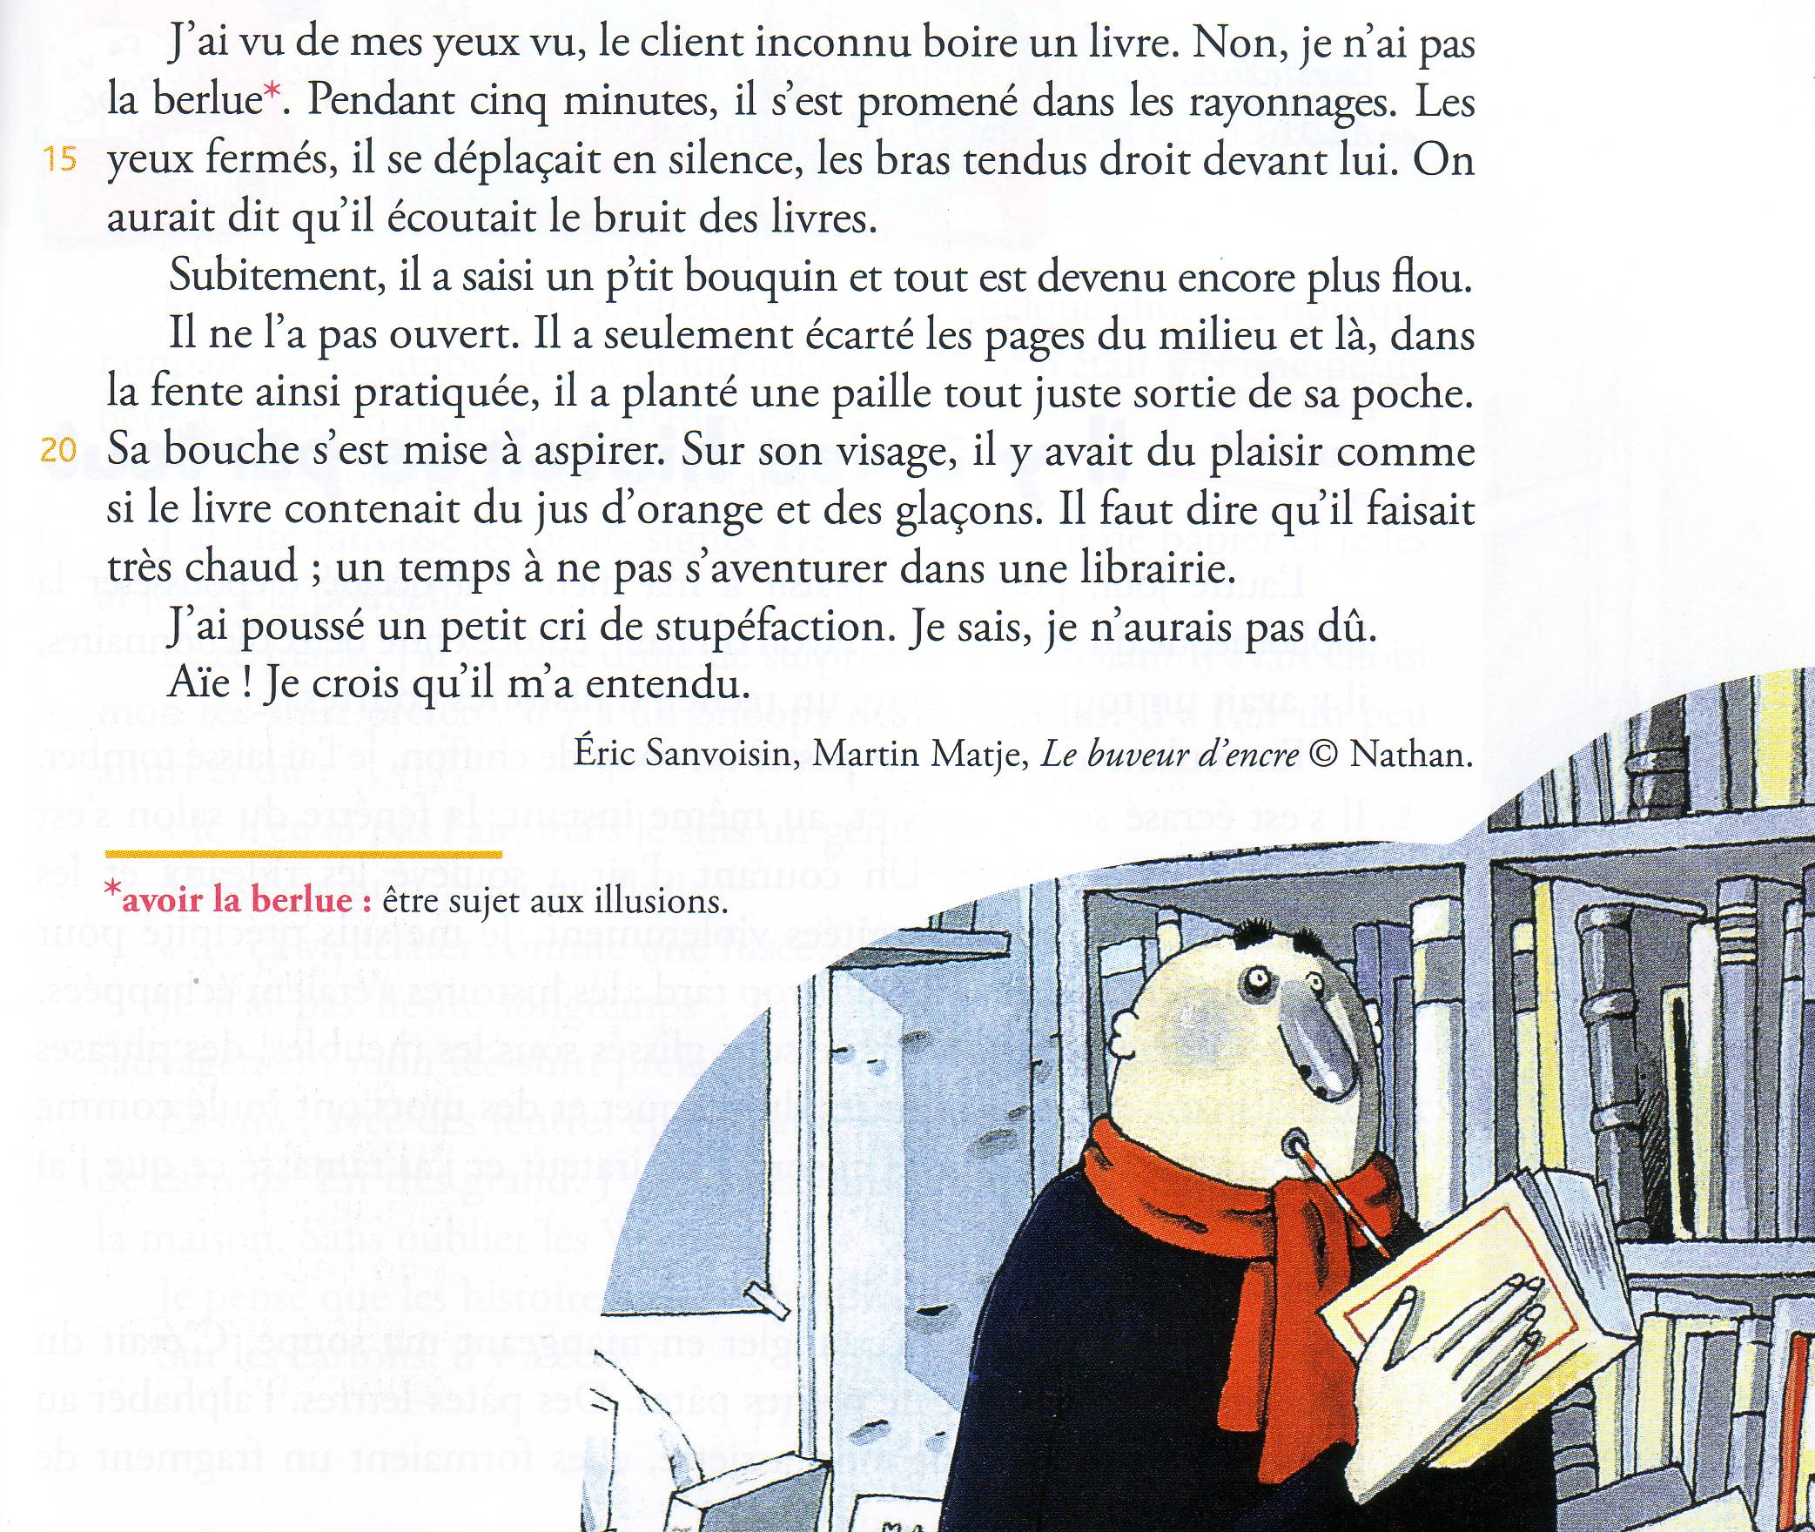
Questions possibles :
1/ Où se passe cette histoire ? A
2/ Qui raconte l’histoire (je) ? C
3/ Pourquoi le garçon dit-il qu’il est un espion ? B
4/ Quelle est la première chose qui étonne le garçon quand il voit le nouveau client ? A/B
5/ Que boit le client avec sa paille ? A
6/ Le livre choisi par le client contient-il du jus d’orange ? Explique pourquoi tu penses cela : C
7/ A la ligne 5, le garçon dit : « La grammaire et moi, on ne s’entend pas. » Explique ce que cela
veut dire C
8/ Quand se déroule cette histoire ? A ou A quelle saison ? C

